

SERVIÇO PÚBLICO FEDERAL
UNIVERSIDADE FEDERAL DO PARÁ
CAMPUS UNIVERSITÁRIO DE ABAETETUBA
FACULDADE DE CIÊNCIAS EXATAS E TECNOLOGIA

EXERCÍCIOS DE AULA
Disciplina | EVOLUÇÃO DA MATEMÁTICA
Nome Completo
Turma |  | Matrícula
Exercício Número |  | Pontuação
Data da Aula |  | Data da Entrega

Orientações:
Salve o relatório no formato WORD e envie para o e-mail: osvaldosb@ufpa.br.
O EXERCÍCIO avaliado, com a pontuação será enviado para o mesmo e-mail registrado.
Realização de exercícios: A partir dos temas abordados na disciplina serão disponibilizadas baterias de exercícios
Serão 10 bateras de exercícios com questões objetivas e subjetivas.
Os alunos podem utilizar material de apoio para responder às questões.
Critérios de Avaliação | Pontuação por questão | Pontuação Total
5 questões objetivas | 1,0 | 5,0
5 questões subjetivas | 1,0 | 5,0
Total |  | 10,00

REGISTROS

01 – Questão Objetiva; | Pontuação da questão (1,0) | Pontuação alcançada
O gnomon pode ter tido um importante papel no início da geometria grega, designando, de modo mais geral, o dispositivo em forma de esquadro que permite passar da observação das sombras à explicação dos fenômenos astronômicos. A partir desse trecho, diga como o gnomom foi usado na geometria.
Comentários do professor:

02 – Questão Objetiva; | Pontuação da questão (1,0) | Pontuação alcançada
O que a autora afirma sobre os Pitagóricos?
Comentários do professor:

03 – Questão Objetiva; | Pontuação da questão (1,0) | Pontuação alcançada
A partir da estrutura dos número figurados triangulares, quantos elementos tem no oitavo número?
Comentários do professor:

04 – Questão Objetiva; | Pontuação da questão (1,0) | Pontuação alcançada
Com quantos elementos se representa o sexto número figurado quadrado?
Comentários do professor:

05 – Questão Objetiva; | Pontuação da questão (1,0) | Pontuação alcançada
A partir da figura abaixo, o que se pode dizer de um número quadrado?
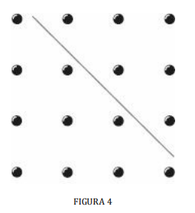
Comentários do professor:

06 – Questão Subjetiva; | Pontuação da questão (1,0) | Pontuação alcançada
Comente o que compreendeu sobre a filosofia pitagórica?
Comentários do professor:

07 – Questão Subjetiva; | Pontuação da questão (1,0) | Pontuação alcançada
O que compreendeu da relação entre essas duas colunas?
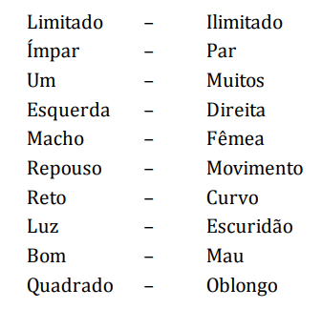

Comentários do professor:

08 – Questão Subjetiva; | Pontuação da questão (1,0) | Pontuação alcançada
Comente o que a autora fala do teorema de Pitágoras, a partir dessa figura:
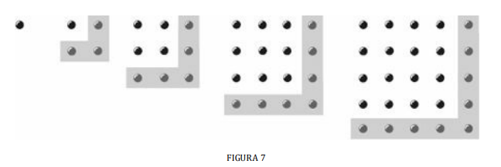

Comentários do professor:

09 – Questão Subjetiva; | Pontuação da questão (1,0) | Pontuação alcançada
Resuma o que compreendeu sobre a relação entre Astronomia e Matemática.
Comentários do professor:

10 – Questão Subjetiva; | Pontuação da questão (1,0) | Pontuação alcançada
Resuma o que compreende sobre o método usado para encontrar as triplas.
Comentários do professor:

